## СОДЕРЖАНИЕ

ВВЕДЕНИЕ……………………………………………………………………….4

1. Обзор мобильный интернет……………………………………….

1.1 Мировая тенденция развитие CDMA интернет…………………………… 1.2 Предпосылки для создание сети CDMA интернет…………………............... 1.3 Постановка задача на проектирование............................................................

2.Общая характеристика - CDMA ИНТЕРНЕТ………………………7

2.1 Система подвижной связи CDMA 2000 1Х (CDMA450)…….…………....7

2.2 Комплексное решение CDMA 2000 1Х компании Нuawei Technologies..8

2.2.1 …………...………….……………8

2.2.2Архитектура сети передачи данных GPRS……………………………....15

2.3 Принципы построения системы GPRS…………...………………..……..21

2.4 Терминальное оборудование GPRS………….……………………..…….25

2*.*5 Скорости передачи в системе GPRS……...………………………..……...30

2.6 Перспективы развития услуг на базе GPRS………………………..….…32

2.6.1 Сети 3G: следующий шаг ….……………………………………..……..35

2.7. Преимущества GPRS ………….……………………………………...…….41 2.7.1.Где применяется GPRS………… ……………………….……………….47

3. Проектные расчёты………………………………………………….35

3.1 Технические задание к проект 35

3.2 Расчёт нагрузка 38

3.3 Рассчитать требуемую пропускную способность спутникового

канала Интернет 40

3.4 Выбор оборудования для проекта 44

4. ОЦЕНКА ЭКОНОМИЧЕСКОГО ЭФФЕКТА ОТ ВНЕДРЕНИЯ ПРОЕКТА 51

4.1 Оценка экономического эффекта от внедрения проекта 51

4.2 Оценка стоимости внедрения проекта 53

4.3 Расчет срока окупаемости сети 55

4.4 Основные технико-экономические показатели 55

5. ОХРАНА ТРУДА 56

5.1 Общие сведения 56

5.2 Требования безопасности при эксплуатации лазерных изделий 57

5.3 Требования по электробезопасности 57

5.4 Организация рабочего места оператора ЭВМ 58

ЗАКЛЮЧЕНИЕ 63

список литература 66

**Введение**

Индустрия телекоммуникаций является свидетелем нового воздействия - слияния мобильной технологии и интернета с широкополосным сервисом как формы мобильного интернета. В течение, последующих двух лет люди со всего земного шара будут использовать технологии мобильных коммуникаций как часть их повседневной жизни. Это уже стало образом жизни для пользователей Японии и Европы: общение с другими людьми; доступ в Интернет и интрасети, а также досуг и обучение. В итоге это приведет к появлению приблизительно 1.8 миллиардов мобильных пользователей в мировом масштабе: прогнозируется 750 миллионов мобильных пользователей информационных технологий интернета против прогнозируемых 670 миллионов пользователей, подключаемых по проводной связи. Во всех трех регионах (Европа, Азиатско-Тихоокеанский регион и США) будет больше подключений к интернету по беспроводной связи по сравнению с проводным подключением. В ответ на это многим мобильным операторам нужно будет преобразовать свои центральные голосовые сети связи в центральных поставщиков сервиса данных.

Как результат, массовое увеличение Web технологий делает доступными мобильные терминалы, большое количество сделок в электронном бизнесе (e-business). Деловая или потребительская жизнь будет начинаться и заканчиваться на мобильных устройствах. Это простое изменение технологий повлияет на модели бизнеса телефонных компаний, провайдеров интернета (ISP) и поставщиков онлайновой информации (контент -провайдеров).

"В 2010 году будет около одного миллиарда абонентов мобильной связи и основная доля телефонов, проданных в этом году, будут иметь мультимедийные возможности" – NOKIA.Это коснется в равной степени каждой организации, которая захочет вести дела в новой экономике, которая известна - как мир мобильного интернета.

В последнее десятилетие мировые достижения, всплеск интернета через слияние телефонных компаний, компьютеризация и средства массовой информации вызвали огромные изменения в профессиональном и социальном укладе жизни. Мы можем обращаться к информации, делать покупки, проводить банковские операции в режиме online, работать не выходя из дома, а также разговаривать и посылать сообщения с помощью мобильных устройств по всему миру.В экономически развитом мире рост будет определяться спросом и прибылью от услуг мобильного интернета. Тогда как в развивающихся странах, нехватка альтернативных фиксированных сетей означает то, что беспроводные широкополосные сети (мобильные, спутниковые или фиксированные беспроводные) могут стать единственными средствами связи. Тем не менее, каждый из основных регионов находится на различном уровне готовности для прихода услуг мобильного интернета.

Запуск основанного на GSM-сетях сервиса GPRS (General Packet Radio Service) имеет потенциал для изменения этой ситуации и обеспечения соединения "в любое время и в любом месте". GPRS - это радио-сервис, основанный на пакетной коммутации, который дает возможность постоянного - "always on" - соединения, вытесняя трудоемкое и отнимающее много времени соединение через dial-up. Данный сервис обеспечивает также реальную пропускную способность свыше 40 кбит/с - это примерно те же скорости, что и в случае хороших наземных соединениях через модем. В целом, GPRS (General Packet Radio Service) является очередной ступенью от GSM к сотовым сетям третьего поколения - 3G. GPRS предлагает более быструю передачу данных через сети GSM со скоростями от 9.6 до 115 кбит/с. Эта новая технология создает пользователям возможность производить телефонные звонки и передавать данные одновременно. (Например, если вы имеете мобильный телефон, поддерживающий функцию GPRS, вы имеете возможность одновременно разговаривать по телефону и получать сообщения по электронной почте).

**1.1 Мировая тенденции развития мобильных Интернет.**

Компания Intel представила довольно интересную информацию о том, какие тенденции будут характерны для рынка мобильных решений в следующем году. Судя по всему, в 2009 году произойдут значительные изменения на рынке мобильных систем. С появлением мобильных интернет-устройств (Mobile Internet Device, MID) и нетбуков расширился доступ к мобильным вычислениям и Интернету. Мобильные устройства приобрели заслуженную популярность у самых разных категорий пользователей – киноманов и дизайнеров, молодежи и детей, работников социальной сферы и заядлых геймеров. Интерес к этим технологиям неумолимо растет, и мы наблюдаем появление новых моделей использования мобильных устройств. Они становятся контекстно-ориентированными, т. е. предоставляют пользователю информацию в соответствии с его текущим местонахождением или потребностями.

Мобильные интернет -устройства (Mobile Internet Device, MID) – еще одна категория сверхкомпактных систем. Эти карманные компьютеры являются интересным вариантом для тех, кому нужны все возможности Интернета в пути. Они отлично подходят для таких интернет -приложений, как видео, музыка, игры, блоги и электронная почта.  В 2010 году ожидается расширение ассортимента и географического распространения устройств этой категории. Согласно прогнозу ABI Research, общий объем производства этих сверхкомпактных устройств вырастет с 20 млн штук в 2010 году до 200 млн в 2013.

Популярность компьютерных игр по-прежнему остается на высоком уровне – по данным JPR, общая рыночная стоимость игровых ПК в 2009 году превысила 20 млрд долларов США. В 2012 году ожидается ее рост до 34 млрд долларов США, при этом будет увеличиваться доля ноутбуков по сравнению с настольными ПК. Тенденция роста коснется не только ПК. Популярность игровых карманных устройств тоже пойдет вверх. По прогнозу Juniper, рынок мобильных игровых устройств вырастет с 5,4 млрд долларов США в 2009 году более чем до 10 млрд в 2013 году.

Эпоха повсеместной широкополосной беспроводной связи уже не за горами. Давайте вспомним о технологии WiMAX. В 2009 году произошло значительный шаг вперед в развитии беспроводных сетей благодаря мобильной широкополосной беспроводной технологии WiMAX, обеспечивающей недорогую связь со скоростью передачи данных на уровне нескольких мегабит в секунду. Будет обеспечено устойчивое покрытие больших территорий, и пользователи, которым нужны широкополосные подключения «на ходу», получат большую степень свободы. Что еще лучше, двухстандартные адаптеры Wi-FI/WiMAX, которыми оснащаются ноутбуки на базе платформы Intel Centrino, позволяют пользователям постоянно находиться на связи. В 133 странах уже развернуты 407 сетей WiMAX, и в течение 2010 года появится множество новых сетей в Северной и Южной Америке, Европе и Азии. Форум WiMAX объединяет более 530 компаний, включая Intel, Nokia, Motorola и Cisco. Его задачи – помощь в развитии беспроводных сетей и поощрение разработки сертифицированных устройств, обеспечивающих наилучшее качество связи. Надеемся, WiMAX-сети также будут активно развиваться ив нашей стране.

Что же касается тенденций мирового рынка, то в экономически развитом мире рост будет определяться спросом и прибылью от услуг мобильного Интернета. Тогда как в развивающихся странах, нехватка альтернативных фиксированных сетей означает то, что беспроводные широкополосные сети (мобильные, спутниковые или фиксированные беспроводные) могут стать единственными средствами связи. Каждый из основных регионов находится на различном уровне готовности для прихода услуг мобильного Интернета.

Азиатско -тихоокеанский регион: Япония, Австралия, Гонконг и Сингапур имеют наиболее подготовленные рынки беспроводных систем передачи данных в этом регионе. Большинство носителей и поставщиков мобильных услуг выработали стратегии мобильного Интернета, и в настоящее время налаживают связи с партнерами, разрабатывают программы сотрудничества и портфели заказов. Японский рынок включает более 4-х миллионов беспроводных пользователей Интернета, являясь мировым лидером в беспроводной передаче данных в ограниченной полосе частот.

В США, страдающих многочисленными стандартами, принятие единственного стандарта третьего поколения (3G) создаст платформу настоящему общегосударственному сервису мобильного Интернета. Сейчас мобильное проникновение составляет 30%, что является относительно малым по сравнению с другими регионами. Однако по прогнозам в последующие два года у 80% мобильных телефонов появится возможность передачи мобильных данных.США:

"Волна мобильных данных" уже является глобальным главенствующим в Европе направлением. В настоящее время европейские рынки на два года опережают большинство стран мира. Только Япония предлагает более передовые услуги. Сейчас 117 миллионов европейцев имеют мобильные телефоны, большинство которых - цифровые. И три страны: Финляндия, Испания и Великобритания имеют предоставленные лицензии на 3G. К текущему моменту проникновение мобильных телефонов в Финляндии составляет 70% , и пользователи совершают покупки через беспроводные терминалы. В некоторых странах, включая Финляндию, Австрию и Италию, число мобильных пользователей превышает число абонентов, подключенных постоянным проводным соединением.

**1.4 Постановка задача на проектирование.**

Основной задачей дипломного работа это проектирования система GPRS интернет на базе сотовая сеть стандарт GSM . Для достижения цели необходимо решать следующие задачи:

1. Анализ существующей сети
2. Наилучший вариант построения сети;
3. Анализ проектируемой сети и перспективы ее развитие
4. Определение потребности население в мобильный интернет
5. Расчет требуемой пропускной способности спутниковый канала Интернет
6. Расчет нагрузка мобильных абонентов.
7. Выбор и описание оборудование .
8. Составить схему организации связи.
9. Расчет технико-экономические показатели
10. Разработка вопроса экологии и БЖД
11. Заключение по проекту

**2. Система подвижной связи CDMA 2000 1Х (CDMA 450)**

**2.1. Комплексное решение CDMA 2000 1Х компании Нuawei Technologies**

В архитектуре сети можно выделить три основных уровня (рис. 2.1).   
Уровень радиодоступа включает в себя такие сетевые элементы, как базовые приемопередающие станции *(Base Transfer Station, BTS)* и контроллер базовых станций *(Base Station Controler,BSC). Д*ля поддержки услуг пакетной передачи контроллер по интерфейсу А8/А9 соединяется с модулем управления пакетами *(Packet Coding Function module, PCF).*

Уровень коммутации состоит из сетей с коммутаций пакетов и каналов. Сеть с коммутацией каналов образована типичными элементами для сетей подвижной связи, ориентированных на передачу голоса. В общем случае здесь можно выделить центр мобильной коммутации *(Mobile Switching Centre, MSC),* который на аппаратном уровне совмещен с визитным регистром местоположения *(Visitors Location Registry, VLR),* а также может поддерживать функции узла коммутации услуг *(Service Switching Point, SSP)* для интеллектуальных сетей. Центр коммутации MSC компании Нuawei также сертифицирован для применения в качестве шлюзового мобильного коммутатора *(Gateway Mobile Switching Centre, GMSC). Д*ля хранения данных о постоянно прописанных абонентах в сети используется домашний регистр местоположения *(Home Location Register,HLR).* Сеть с коммутацией пакетов является архитектурным новшеством для сетей подвижной связи и представляет собой основу для плавного перехода к сетям третьего поколения. Центральным элементом такой сети является узел обслуживания пакетной передачи данных *(Packet Service Node Data, PSND),* кроме того, к сети подключается сервер аутентификации, авторизации и учета стоимости *(Authentication, Authorization Account, ААА)* и ряд домашних и внешних агентов *(Home/Foreign Agent, НА/FА).*

Уровень услуг. В настоящее время для всех мобильных операторов, независимо от стандарта сотовой связи, на первый план выходит качество и количество предоставляемых услуг. Поэтому в современных сетях подвижной связи имеет смысл выделить уровень услуг. К этому уровню прежде всего следует отнести интеллектуальную сеть, с помощью которой можно быстро и гибко создавать новые типы услуг. К уровню услуг можно также отнести центр коротких сообщений, биллинг-центр, сан-центр и т.п.   
Управление и мониторинг всеми элементами сети подвижной связи осуществляются на основе интегрированной системы управления iManager М2000. Многоуровневая иерархическая архитектура системы управления основана на стандарте TMN (Telecommunication Management Network). iManager М2000 является унифицированной системой управления для любого типа телекоммуникационного оборудования компании и позволяет операторам осуществлять наиболее полное и качественное обслуживание своих сетей.

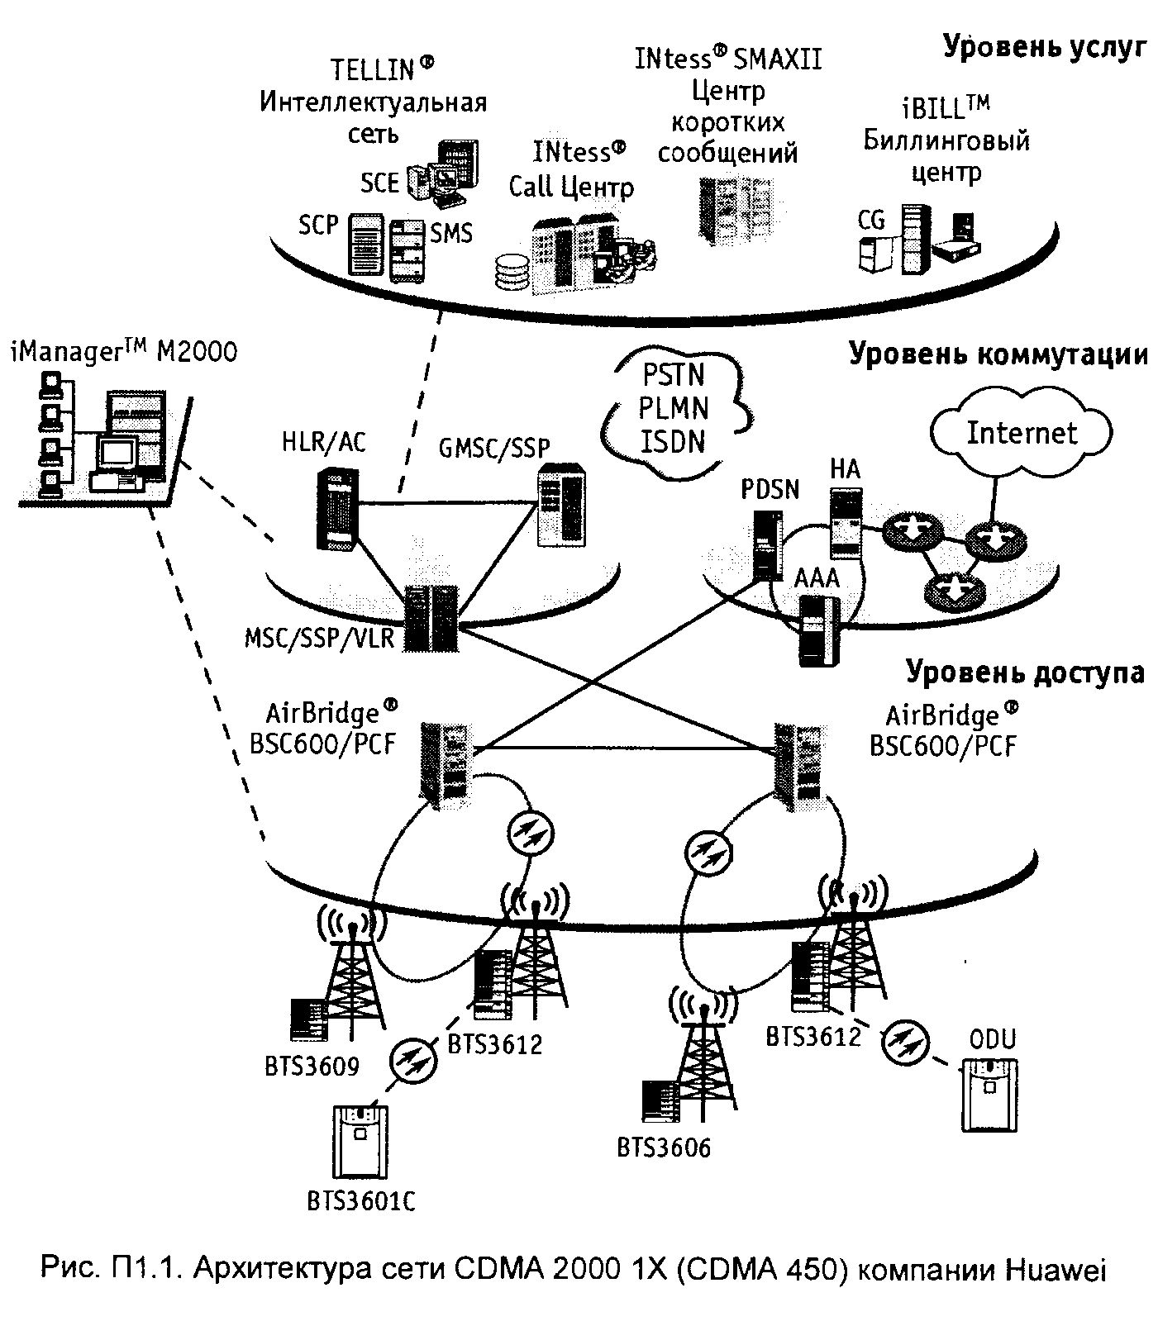

Рис. 2.1. Архитектура сети CDMA 2000 1X (CDMA 450) компании Huawei

**2.2 Подсистема базовых станции**

Подсистема базовых станций (Base Station Subsystem BSS) сети CDMA 2000 1Х (CDMA 450) подразделяется на BTS (базовая приемопередающая станция), BSC (контроллер базовых станций) и PSF (узел управления пакетной передачей данных).

Под управлением BSC базовые станции выполняют функции приемопередающего оборудования в одной ячейке или в нескольких логических секторах. Взаимодействие BSC и базовой станции осуществляется через Abis-интерфейс, BSC управляет выделением радио- ресурсов на сеанс связи, радиопараметрами и интерфейсом базовой станции. А взаимодействие базовой станции с подвижными станциями осуществляется через Um-интерфейс, через который осуществляется передача пользовательского трафика и управляющей информации.

Базовые приемопередающие станции (BTS). В целях обеспечения покрытия местностей с различным рельефом и типом застройки компания Huawei предлагает несколько типов базовых станций, которые различаются размерами, типом исполнения, рабочей частотой (450, 800, 1900 МГц) и количеством модулей приемопередатчиков. Для установки в мегаполисах и крупных городах Huawei предлагает базовые станции внутреннего исполнения с 12, 9 и 6 модулями приемопередатчиков (Airbridge BTS3612, Airbridge BTS3609, Airbridge BTS3606). За городом и в сельской местности нагрузка значительно меньше, поэтому там имеет смысл использовать мини- базовые станции (iSite BTS3601C) с одним или двумя модулями приемопередатчиков или выносные радиочастотные модули (SoftSite ODU 3601). Особенно привлекательны сетевые решения на основе мини-BTS для операторов мобильной связи, когда зачастую необходимо организовать покрытие на больших малозаселенных территориях. В этом случае использование мини-BTS и выносных радиочастотных модулей оказывается выгоднее, чем, например, расширение покрытия за счет установки повторителей (repeater) радиочастоты.

Оборудование базовой станции независимо от конфигурации и типа состоит из следующих подсистем: подсистема обработки в основной полосе, радиочастотная подсистема, антенно-фидерная подсистема, подсистема электропитания.

Подсистема обработки в основной полосе. Эта подсистема выполняет следующие функции: обработка данных Abis-интерфейса, цифровая модуляция/демодуляция сигнала в основной полосе частот, кодирование/декодирование канальных данных, обработка данных физического уровня и уровня МАС радиоинтерфейса, эксплуатация и техническое обслуживание, поддержка оптического интерфейса с радиочастотным модулем.

Радиочастотная подсистема. Основными функциями радиочастотной подсистемы являются прием/передача и усиление сигналов радиочастоты, аналого-цифровое преобразование сигналов радиочастоты в сигналы основной частоты и обратное цифро-аналоговое преобразование.   
Антенно-фидерная подсистема. В состав антенно-фидерной подсистемы BTS входят антенно-фидерные устройства радиочастотного тракта и дублируемые антенно-.фидерные устройства системы внешней синхронизации. Последние обеспечивают прием сигналов спутниковых навигационных систем GPS/GLONAS, служащих синхросигналами для BTS и обеспечивающих необходимую для системы CDMA 2000 1Х стабильность частотно-временных параметров.

Подсистема электропитания. При питании базовой станции от источника —48 В подсистема электропитания включает в себя: модуль источника питания, модуль распределения электропитания, модуль молниезащиты и модуль контроля. Модуль источника питания в этом случае представляет собой преобразователь постоянного напряжения —48 В/+27 В. Для повышения надежности системы подсистема электропитания оснащается горячим резервом, имеет распределенную структуру, обеспечивает стабилизацию функции централизованного управления.

Все базовые станции соответствует стандартам IS-95A/B и CDMA 2000 1Х, т.е. базовая станция может работать как в сетях IS-95, так и в сетях SDMA 2000 1Х. для изменения режима работы базовой станции программно изменяется процедура присвоения каналов, при этом не требуется модификация аппаратных средств. Базовые станции могут объединяться в сети различных топологий, таких как: звезда, цепочка, дерево, кольцо. При организации сети типа «кольцо» требуется поддержка технологии SDH.

Основным отличием, по которому классифицируются станции, является количество несущих на статив *(или частотных присвоений Frequency Assignment, FA).* Максимальное количество несущих на статив достигает 12 в базовой станции BTS3612. То есть один статив может поддерживать до 12 секторов или 12 несущих в ячейке или одна базовая станция в максимальной конфигурации (З статива) может поддерживать до 36 секторов или 36 несущих в ячейке. Abis-интерфейс базовой станции BTS3612 организуется на базе максимум 16 линий Е1/Т1 с использованием инверсного мультиплексирования АТМ *(Inverse Multiplexing over ATM, IMA)* для переноса кадров АТМ. Сигнализация Abis передается по протоколу AAL5, а трафик Abis а по протоколу AAL2. Одной из наиболее интересных особенностей BSS CDMA 2000 компании Huawei является использование выносных радиочастотных модулей (Рис. 2.2) данная технология продвигается под торговой маркой SoftSite. При подключении к ведущей BTS вынесенных радиочастотных окончаний SoftSite обработка сигналов в основной полосе осуществляется централизованно для всех SoftSite на основной станции. Сигналы на основной частоте и данные технического обслуживания передаются в SoftSite (ODU3601C) по волоконно-оптическим кабелям. Базовые станции SoftSite могут исполняться в нескольких вариантах: для установки на открытом воздухе, в помещении и т.д. Базовые станции SoftSite имеют малые размеры, оснащаются встроенным источником питания и устройствами контроля за условиями окружающей среды и управления температурным режимом. Базовые станции этого типа могут эксплуатироваться в жестких условиях, например на открытом воздухе.

Потери на фидерных линиях SoftSite незначительны. Базовые станции этого типа позволяют расширить зону покрытия макроячеек. Включение базовых станций SoftSite по топологии «цепочка» является идеальным решением для формирования зоны обслуживания вдоль автомагистралей и железных дорог. Последовательно оптическими кабелями могут соединяться максимум 6 базовых станций SoftSite.

Контроллер базовых станций BSC6600. При проектировании системы подвижной связи стандарта CDMA 2000 1Х (SDMA 450) компания Huawei применила уже хорошо зарекомендовавшую себя в сетях GSM схему построения подсистемы BSS с использованием контроллера базовых станций, в отличие, например, от компании Lucent, где BSS CDMA 2000 организована без использования контроллера. данная схема обладает большей гибкостью при проектировании сложных сетевых архитектур.

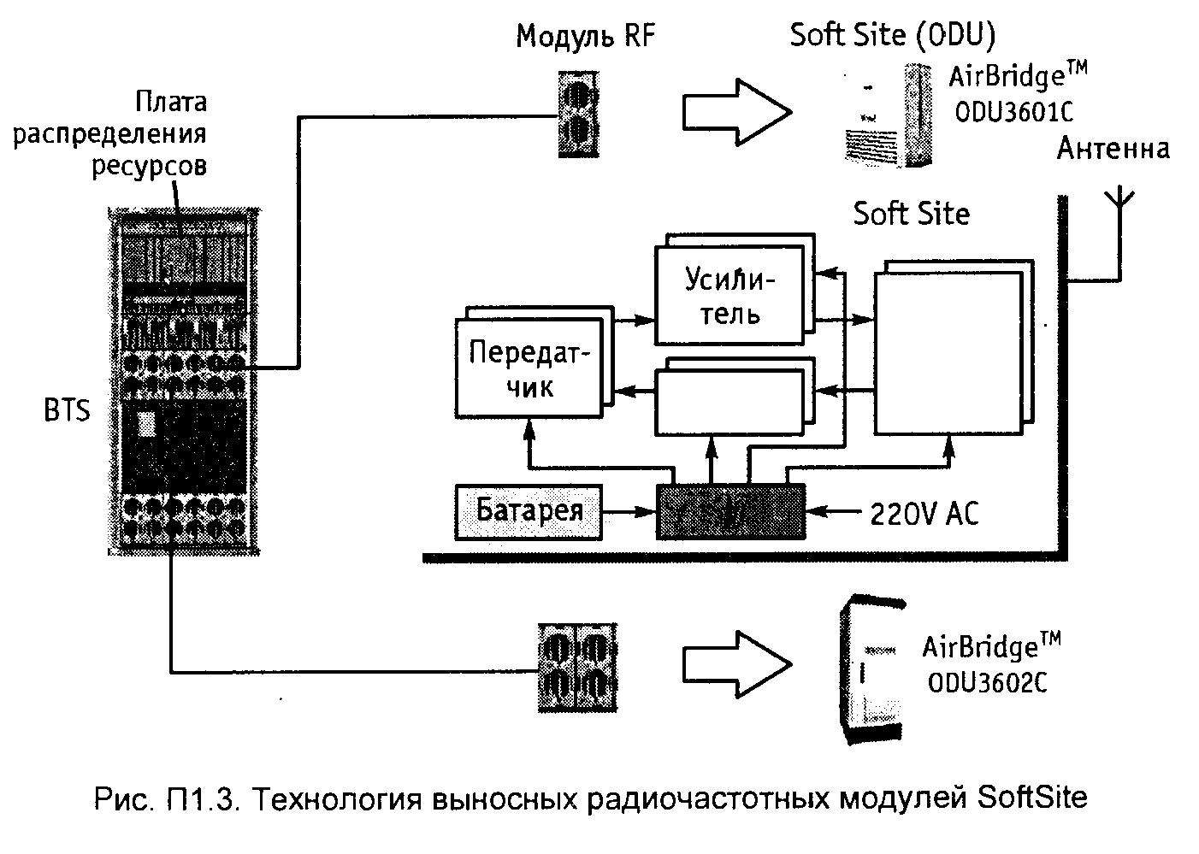

Рис.2.2. Технология выносных радиочастотных модулей SoftSite.

BSS выполняет следующие функции: Контроль и управление базовыми станциями (ВТ$), соединение и разъединение по сигналу вы зова, управление мобильностью, обеспечение стабильного и надежного радиоканала для услуг более высокого уровня посредством хэндовера с помощью программных или аппаратных средств, регулировка мощности, управление радиоресурсами. Модуль PCF в основном осуществляет управление соединением пакетной передачи данных. Из-за дефицита радиоресурсов во время пауз в передаче и приеме данных некоторые радиоканалы выключаются, но соединение по протоколу точка-точка *(Point to Point Protocol, PPP)* при этом поддерживается постоянно.

Система Airbridge BSC6600 спроектирована в соответствии с версией *A* стандарта IS-2000 комитета 3GPP2. Она может быть совместима с S-95А и IS-95В, так что подвижные станции стандартов S-95A и IS-95В могут посылать и принимать вызовы через этот BSC.

BSC спроектирован по результатам всестороннего исследования технологии CDMA. Он может быть легко модернизирован из CDMA 2000 IХ в CDMA 2000 1Х EV-DO и CDMA 2000 1Х EV-DV путем усовершенствования только программного обеспечения. Таким образом, при будущем развитии всей системы для лучшего обеспечения абонентов услугами операторы могут применять новейшую технологию. Кроме того, для защиты инвестиций операторов в этом проекте предусмотрена минимальная стоимость модернизации аппаратуры - достаточно модернизировать только программное обеспечение.

По интерфейсу А BSC обеспечивает требования стандартов IOS2.4 и IOS4.1: Спецификации взаимодействия интерфейсов сетей доступа 3GPP2 (3GPP2 Access Network Interfaces Interoperability Specification 3GPP2 A.S0001-A). Таким образом, BSC может быть соединен с различным оборудованием MSC третьих производителей, обеспечивая гибкость организации сети.

Интерфейсы. Все интерфейсы, кроме А1/А2 (интерфейсы к MSC), основаны на АТМ/IР - протоколах (рис. 2.3).

На физическом уровне обеспечивается поддержка протоколов Е1, SТМ-1 и GE. Для увеличения пропускной способности в режиме Е1 можно использовать инверсное мультиплексирование поверх АТМ (IМА). Пиковая скорость передачи для системы 1xEV составляет 2,4 Мбит/с. При использовании IМА потоки Е1 можно объединить для получения требуемой пропускной способности.

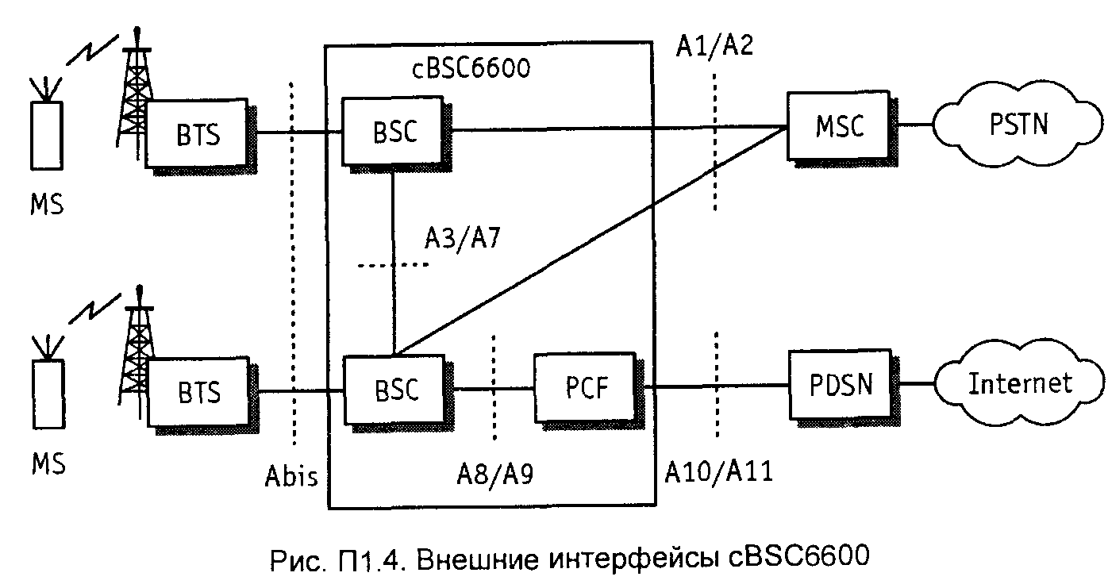

Рис. 2.3 Внешние интерфейсы BSC6600

Таким образом, при переходе к стандарту 1xEV никакого изменения интерфейсов не требуется, поскольку интерфейсы, используемые в системах 1Х, уже обеспечивают необходимую пропускную способность.

Функциональная схема BSC6600. Центральная коммутирующая часть BSC спроектирована на базе разработанной Huawei платформы широкополосной АТМ коммутации. Ее коммутационная способность - 25 G, полоса пропускания объединительной панели сервисного модуля до 2G. Таким образом, она отвечает требованиям системы CDMA 2000 1Х к высокоскоростной передаче данных и может обеспечить гарантированное качество услуг QoS. Она также обеспечивает платформу для усовершенствования BSC от CDMA 2000 1Х до CDMA 2000 1Х EV-DO и CDMA 2000 1Х EV-DV.

Система Airbridge BSC может быть разделена на семь функциональных модулей - базовый модуль обработки, модуль обработки речи, модуль обработки данных, модуль приема спутниковых сигналов синхронизации такта, модуль управления ресурсами, модуль объединенной системы управления и модуль центрального коммутатора. Связи между ними показаны на рис. 2.4

Базовый модуль обработки. В нем в основном реализуются такие функции, как выбор кадров, распределение сигналов речи и данных и управление сигнализацией услуг.

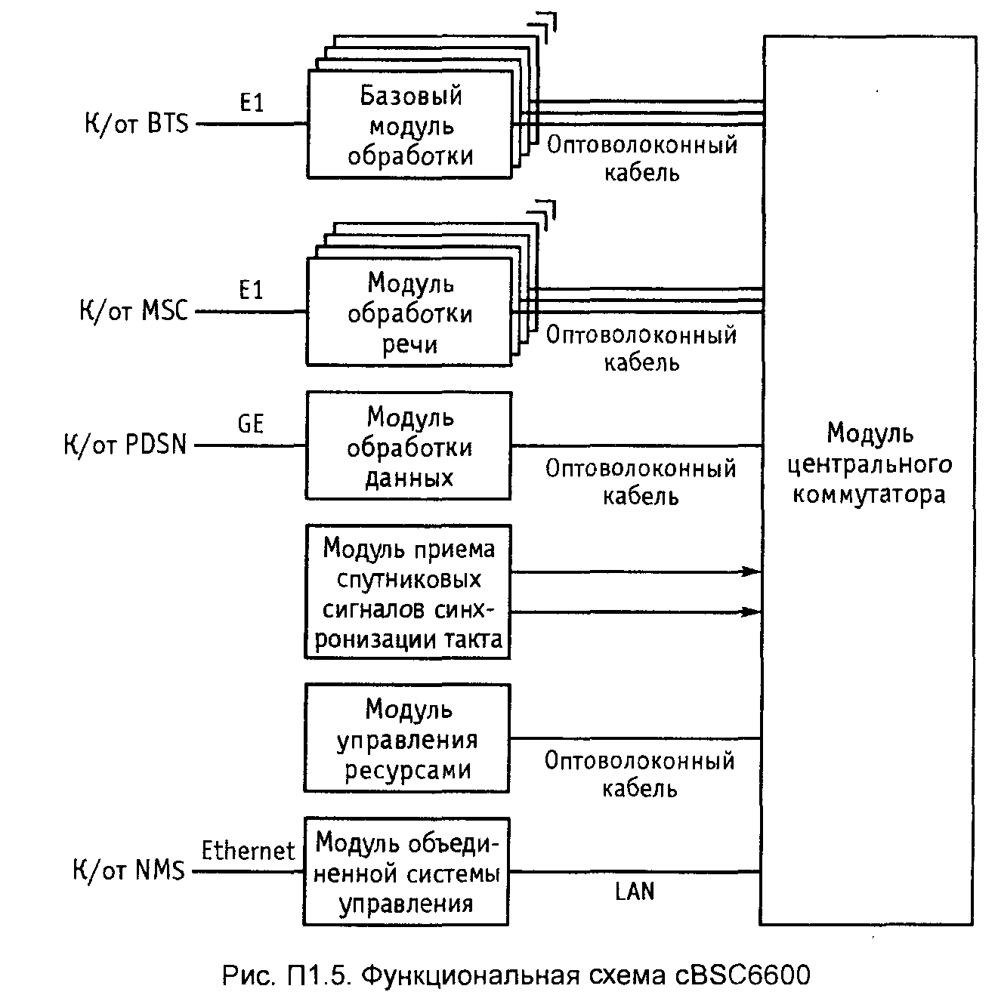

Рис. 2.4 Функциональная схема BSC6600

Модуль обработки речи. Выполняет такие функции, как кодирование речи, эхокомпенсация и обработка линейного уровня сигнализации SS7.

Модуль обработки данных. В основном реализует функции шифрования абонентской информации, ее трансляцию и кэширование. В системе CDMA 2000 1X узел PSF может входить в состав BSC, поэтому обработка абонентской информации и функции узла PSF мо- гут быть объединены в одной полке, и обеспечение стандартного интерфейса А10/А11 может быть сосредоточено в одной полке. В случае необходимости она может обеспечивать интерфейс А8!А9 для связи с другими устройствами PSF.

Модуль приема спутниковых сигналов синхронизации. Принимает от спутников сигналы опорного синхронизированного такта и выдает одновременно тактовый сигнал *1PPS* (1 импульс в секунду) и системное абсолютное время через последовательный интерфейс. Желательно иметь один модуль приема спутниковых сигналов в составе каждого DSC. Это необходимо для реализации некоторых специфических услуг третьего поколения систем подвижной связи.

Модуль управления ресурсами. Обеспечивает периодическую синхронизацию всего комплекса оборудования и управление системными ресурсами. В каждом ВВС достаточно иметь только один такой модуль. Он помещен в отдельной полке, которая располагается в коммутационном шкафу ВВС.

Модуль объединенной системы управления. В основном выполняет такие функции, как поддержка систем заднего плана и аварийной сигнализации.

Модуль центрального коммутатора. В основном выполняет функции центрального коммутатора, обеспечивает каналы обмена информацией между отдельными полками обработки, обеспечивает полки абонентских услуг системным тактом и выполняет функции по средника по поддержанию рабочего состояния каждой отдельной полки обработки и ее управления.

Модульное построение системы и способность к расширению. В системе Airbridge сBSC6600 может быть максимум один модуль спутникового приемника такта синхронизации (ССRМ), одна полка центрального коммутатора (CSWS), одна полка управления ресурсами, 20 полок CBMS, 20 полок ТС (CSWS) и одна полка РМ (СРМS). При этом одновременно может производиться обработка данных 38400 речевых каналов, что обеспечивает обслуживание 800000 абонентов. В каждом служебном стативе может быть максимум три полки, т.е. с учетом шкафа обслуживания системы заднего плана и шкафа коммутатора, всего требуется *16* стативов. Как минимум в системе сВSС6600 должно быть три статива: коммутационный статив, сервисный статив и статив объединенного управления.

**2.3. Подсистема коммутации**

Состоит из сетей коммутации каналов и пакетов. Ниже дается описание элементов, входящих в эти сети.

Центр мобильной коммутации сMSC C&C08 iNET. MSC является основным элементом сети с коммутацией каналов. В качестве центра мобильной коммутации для сетей CDMA 2000 1Х (CDMA 450) компания Huawei предлагает одну из своих последних разработок - интегрированную систему коммутации большой емкости, которая выпускается под торговой маркой сMSC для сетей CDMA 2000. Как ядро подсистемы коммутации MSC выполняет следующие функции: установление вызовов, выбор маршрутов, управление вызовами, распределение радиоресурсов, управление подвижностью, регистрация местоположения, управление хэндоверами. Кроме того, МЭС формирует данные расчетов с абонентами, управляет доступом абонентов к ТФОП и к услугам сети, поддерживает интерфейс с другими сетями по протоколу ОКС № 7.

Динамическая база данных (визитный регистр). VLR обеспечивает хранение временной информации (данные, необходимые для установления вызовов) о пользователях, приписанных к другим сетям и находящихся в данный момент в зоне обслуживания MSC. Поскольку VLRпредназначен для хранения данных, необходимых для функционирования МЭС, конструктивно он объединен с MSC.

Узел коммутации услуг (SSP) принимает запрос на услугу IN, который затем транслирует на SCP. SCP активизирует определенный модуль поддержки услуг и информирует об этом SSP. После ответа SSP SCP запускает определенную процедуру обработки вызова с предоставлением запрашиваемой услуги. В подсистеме коммутации М800 CDMA MSC узел коммутации услуг SSP также конструктивно объединен с MSC/VLR.

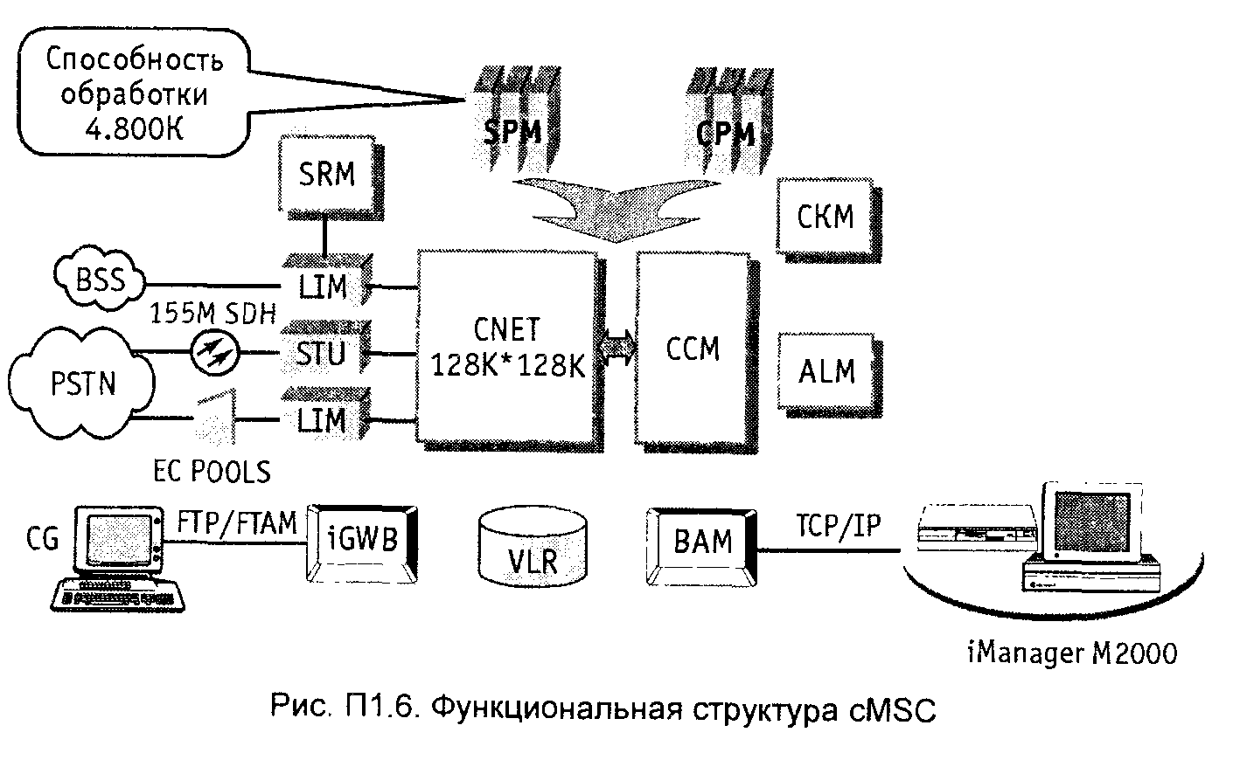Архитектура аппаратных средств. Система сMSC состоит из следующих функциональных модулей (рис. 2 .5):

Рис. 2.5. Функциональная структура сMSC

**CNET** (центральный блок сетевой коммутации NET): максимальная емкость блока — 128k временных каналов, центральный блок NET осуществляет коммутацию каналов. Емкость блока может изменяться дискретно от 16k до 128k с шагом 16k. Блок может выпускаться в различных конфигурациях.

**СКМ** (модуль синхронизации) обеспечивает синхронизацию всей системы от сети более высокого уровня и распределяет синхросигналы между модулями системы.

**ССМ** (модуль управления связью) осуществляет управление передачей данных между модулями МЭС.

**СРМ** (центральный модуль обработки) осуществляет формирование и хранение глобальных данных.

**SMP** (модуль обработки услуг) выполняет процедуры активизации и обработки услуг и поддерживает линии ОКС 7/PRA.

**SRM** (модуль общих ресурсов) поддерживает глобально используемые общие ресурсы, такие как SPD, MFC, СС.

**LIM** (модуль интерфейса с линией) в основном осуществляет сборку/разборку сервисных данных и сигнальных данных, является оборудованием передачи, обеспечивая интерфейс 128-модульной MSC с другим сетевым оборудованием.

**ВАМ** (модуль администрирования) выполняет функции О&М (эксплуатации и технического обслуживания), обеспечивает сигнализацию об авариях МЭС, поддерживает интерфейсы с терминальным оборудованием операторов для выполнения процедур удаленного/централизованного технического обслуживания.

**iGWB** (шлюз iGateway с биллинговым центром) отвечает за прием, хранение, формирование биллинговых файлов, поддерживает интерфейс с биллинговым центром.

**VLR** (регистр временного местонахождения) обеспечивает хранение информации о визитных абонентах, обслуживаемых МЭС. Этот логический узел интегрирован в SPM и реализован на базе платы GSPC.

**ALM** (модуль аварийной сигнализации) обеспечивает подачу звуковых/световых аварийных сигналов в случае аварийного состояния оборудования или при недопустимом ухудшении условий окружающей среды в месте установки оборудования.

**Домашний регистр HLR М800 и центр аутентификации (рис. 2.6).** Являясь центральной базой данных системы, HLR хранит соответствующие данные обо всех подвижных абонентах, относящихся к контролируемой им зоне. В центре аутентификации (Authentication Center, AC) хранится информация об алгоритме аутентификации, которая позволяет предотвратить несанкционированный доступ к системе и гарантирует обеспечение секретности при связи подвижных абонентов по радиоинтерфейсу. Физически HLR и АС представляют собой единое устройство.

Система cHLR состоит из следующих основных элементов:   
**Узел обработки сигнализации (Signaling Processing Unit, SPU),** который реализует различные функции обработки и доступа к сигнализации.

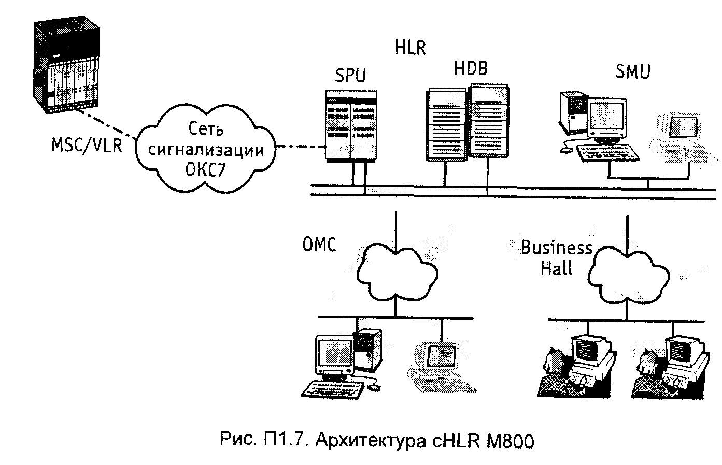Рис. 2.6. Архитектура с HLR M800

Платформа структуры аппаратных средств узла реализована на базе структуры системы коммутации C&C08, которая может быть представлена в

пары модулей: модуля коммутации (SM) и модуля администрирования/связи (АМ/СМ).

База данных HLR (HLR Data Base, HDB) реализует функции хранения информации по подвижным абонентам, а также обеспечивает такие функции служебной обработки, как регистрация местоположения, аутентификация, а также операции обработки базовых вызовов и вызовов дополнительных видов обслуживания. Это главная база данных HLR. Она организована на базе двухуровневой сети с резервированием. Резервирование составных элементов выполнено таким образом, чтобы реализовать максимально возможную степень ее надежности.

**Узел управления абонентскими данными (Subscriber Data Management Unit, SMU)** обеспечивает функции управления информацией о подписке абонентов. Узел реализован по схеме Сервер/Клиент, причем в сервере выполняется программа сервера SMU. Программа- клиент инсталлируется в РС. Программа сервера SMU реализует интерфейс бизнесофисов, в среде которого осуществляется взаимодействие с бизнесцентром.

**Виртуальные функции HLR**. Виртуальный HLR — это логическая конструкция, создаваемая сетевыми операторами с целью удовлетворить требованиям различных административных областей в части распределения соответствующих сегментов номеров. Виртуальный HLR не существует как физический объект. По существу, все виртуальные HLR — это разбиение HLR на несколько логических HLR.

Виртуальные HLR организуются таким образом, что одному физическому номеру HLR ставится в соответствие несколько логических номеров HLR. В каждом виртуальном HLR управляемые сегменты номеров могут быть установлены в соответствии с требованиями, регламентируемыми правилами управления административными областями. Управление собственно физически существующим HLR осуществляется на централизованной основе оператором. Привилегированный администратор HLR должен установить пароль, права доступа, управляемый сегмент номеров и зону действия каждого из подчиненных операторов. Оператор каждого из сегментов номеров может управлять данными только тех абонентов, которые, в соответствии с установленной конфигурацией, относятся к его сегменту.

**Высокая степень надежности:** В HLR типа М800 используются профессиональные, общие и систематические меры защиты (рис. 2.7). Для обеспечения полной гарантии надежности функционирования системы предусмотрены следующие аппаратные и программные средства:

- Жизненно важные компоненты структуры аппаратных и программных средств работают в режиме горячего резерва на уровне плат.

- Технология многопроцессорной избыточности.

- Распределенная обработка.

- Использование режима перераспределения нагрузки.

- для долговременного хранения программ и статических данных в SPU) (узел обработки сигнализации) используется флэш-память. Это позволяет обеспечить время восстановления программ и данных менее 3 минут.

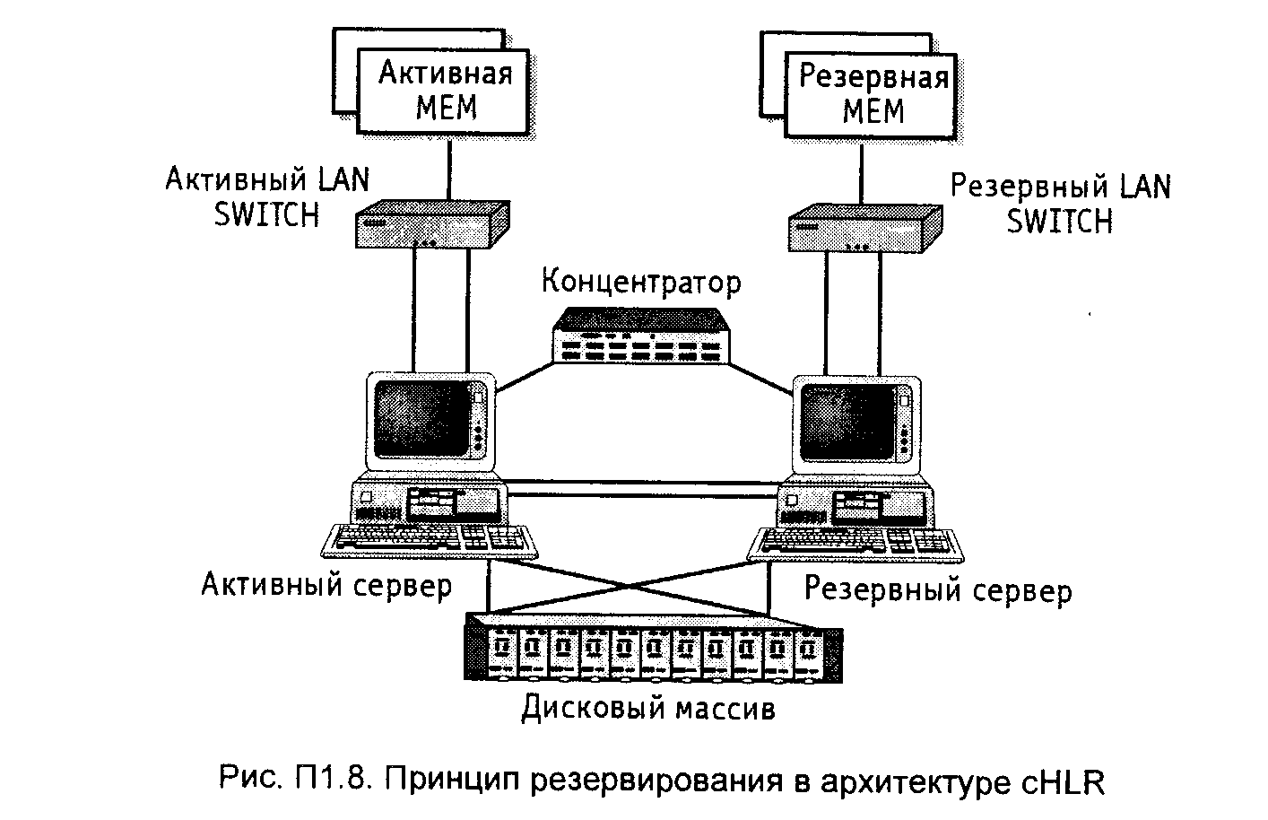

Рис. 2.7. Принцип резервирования в архитектуре сHLR

- для снижения сложности системы и повышения степени интеграции и стабильности работы компонентов платы разрабатывались на базе ASIC технологии.

**Элементы сети пакетной передачи.** Рис 2.8 иллюстрирует структуру базовой сети пакетной передачи данных Huawei CDMA 2000 1Х. Основной состав системы пакетной передачи данных следующий:

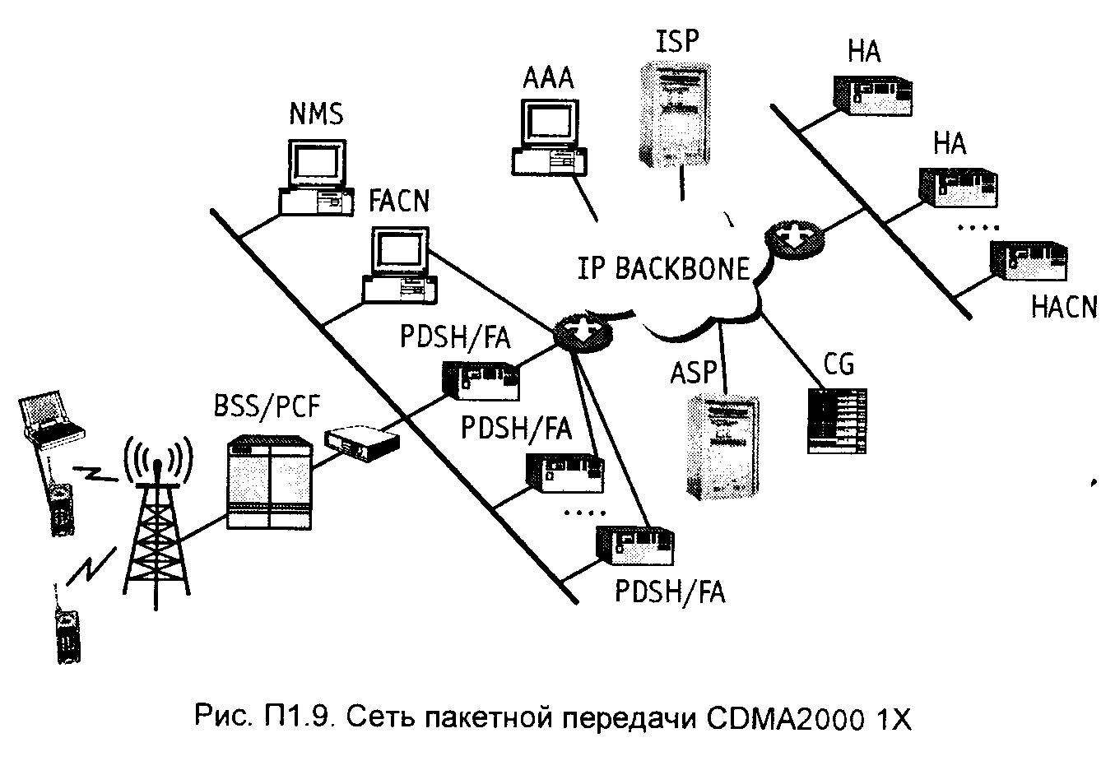

Рис. 2.8. Сеть пакетной передачи CDMA2000 1X

* PDSN (Packet Data Service Node) */* узел пакетной передачи данных;
* НА (Home agent) */* домашний агент или агент опорной сети;
* RADIUS (Remote Authentication Dial-In User Service Server) удаленная служба аутентификации абонента телефонной линии;
* ААА (Authentication Authority and Account) центр аутентификации, авторизации и учета стоимости;
* FACN (Foreign Agent Control Node) узел управления внешнего агента;
* HACN (Home Agent Control Node) узел управления агента опорной сети.

Узел PDSN является мостом между беспроводными сетями и Интернетом. Функции PDSN заключаются в следующем:

- Создание, поддержание и прерывание соединения мобильного агента.

- Присвоение IP адресов службам Интернета.

- Обеспечение функций FA службам мобильного IP.

В основном, через Интернет поддерживается доступ проводных абонентов к мобильным узлам. После прерывания соединения с мобильными узлами на уровне звена данных информация транслируется непосредственно на пользовательский уровень протокола сети данных. для служб мобильного IP, PDSN поддерживает стандарт внешнего агента мобильного IP: изменение направления соединения, идентификация доступа в сеть и присвоение НА адресов. PDSN полностью совместим со стандартами третьего поколения 3G.

**Узел управления иностранного агента (FACN).** Использование узла FACN в базовой сети стандарта CDMA необязательно. Однако при расширении системы FACN может использоваться совместно с несколькими узлами PDSN для объединения основных узлов системы и узлов расширения. FACN обеспечивает IР- адресацию PSF, что позволяет эффективно использовать ресурсы R-Р- интерфейса (интерфейс между BSC и PDSN). Использование FACN значительно расширяет возможности систем стандарта 3G.

**Агент опорной сети (НА).** Основные функции НА:

- прием регистрационного запроса от HACN;

- создание связанных записей о подвижных абонентах;

- установление и прерывание IP-соединения, поддерживаемого   
PDSN: НА распаковывает данные и передает их в обратном направлении к ISP, а принятые от ISP данные упаковывает и передает по прямому каналу узлу PDSN.

**Узел управления агента опорной сети (HACN).** Использование узла HACN в базовой сети стандарта CDMA необязательно. Однако он может использоваться для управления сигнализацией мобильного IP и управления ресурсами НА при расширении емкости системы. Узел HACN отвечает за прием из PDSN информации о регистрации мобильного IР- пользователя, и передачу ее указанному НА по прямому каналу. Использование HACN значительно расширяет возможности систем стандарта 3G.

Сервер AAA типа RADIUS. Сервер AAA - высокоэффективный RADIUS-сервер, обеспечивающий аутентификацию, учет стоимости базовых и дополнительных услуг. Сервер AAA - реализуется на базе SUN SPARC 7 или более поздней версии.

**2.4. Система управления iManager М2000**

Оборудование iManager М2000 является системой управления сетью подвижной связи. Система iManager М2000 выполняет функции централизованного управления и технической поддержки оборудования производства Huawei серии CDMA 2000, включая MSC, встроенный шлюз HLR, сBSC/сBST, PDSN, RADIUS ААА, НА и т.д. Оборудование iManager М2000 поддерживает стандартный интерфейс CORBA с системой сетевого управления более высокого уровня. Помимо указанных выше функций оборудование iManager М2000 позволяет в соответствии с реальной конфигурацией сети и требованиями оператора задать такие параметры элементов сети (NE), при которых достигается максимальная эффективность управления сетью и предоставления всего комплекса услуг абонентам сети подвижной связи.

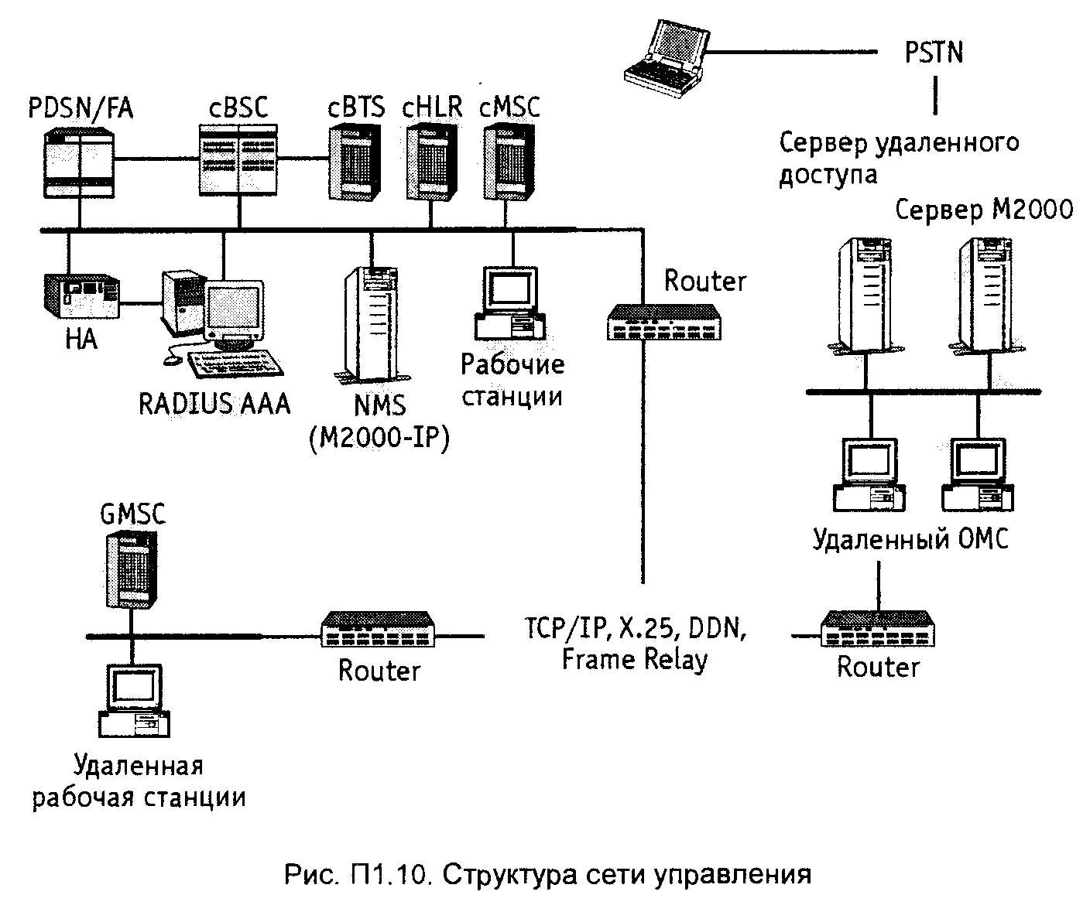Структура сети управления (рис. 2.9). Все аппаратные средства системы iManager М2000, включая сервер и терминалы, реализуются на базе компьютеров общего назначения. Оборудование, обеспечивающее интерфейс сетевых элементов (NE) и модуля администрирования (ВАМ – Back Administrative Module) для выполнения операций эксплуатации и технического обслуживания, также реализовано на базе обычных компьютеров. для объединения различных элементов NE в единую сеть могут использоваться различные технологии построения компьютерных сетей.

Рис. 2.9. Структура сети управления

Если элементы сети располагаются в одном здании, то может быть организована локальная вычислительная сеть (LAN) Ethernet. Если необходимо связать в единую сеть элементы, удаленные друг от друга, то организуется сеть WAN, т.е. сначала между расположенными в каждом отдельном помещении элементами строится локальная сеть, затем организованные локальные сети соединяются линиями связи через маршрутизаторы. В качестве таких линий связи могут использоваться линии по протоколу Х.25, линии DDN, каналы связи технологии frame relay и временные интервалы линий Е1. Полоса пропускания линий связи выбирается в соответствии с реальной пропускной способностью организованной сети. Благодаря тому, что элементы сети связаны в единую сеть, пользователи могут активизировать системные операции для любого элемента сети с любого терминала.

Централизованное управление характеристиками сети. В системе осуществляется сбор оперативных данных о рабочих характеристиках всего комплекса оборудования и непрерывный сбор и анализ статистических данных. Графический интерфейс системы позволяет обслуживающему персоналу получать информацию о результатах сбора статистических данных в удобной форме, запрашивать необходимую информацию о состоянии системы и отображать на дисплее информацию об авариях и сбоях в функционировании элементов сети.

Централизованное управление конфигурацией сети. В системе поддерживаются функции отображения, запроса и изменения конфигурации аппаратных средств элементов сети. Графический интерфейс системы позволяет отображать на дисплее конфигурацию стативов, полок и плат. Кроме того, для задания более эффективной конфигурации аппаратных средств обслуживающий персонал периодически получает отчет о сборе статистических данных о конфигурации всех элементов сети.   
Система сбора и анализа аварийной сигнализации. Система самостоятельно осуществляет анализ аварийных сообщений с целью выявления взаимосвязи между возникшими авариями и устранения излишней информации об авариях, выводимой пользователю, что позволяет пользователю точнее и быстрее обнаруживать место возникновения аварии.

**2.5. Услуги в сети CDMA 2000 1Х**

Базовые услуги телефонной связи. Оборудование системы СОМА2ООО IХ поддерживает все типы базовых услуг, включая голосовую телефонную связь, передачу коротких сообщений и голосовую почту.

Дополнительные виды услуг. Оборудован ие системы CDMA 2000 1X поддерживает следующие виды дополнительных услуг: идентификация номера, перенаправление вызова, DND (запрет входящих вызовов), CW (ожидание вызова), CT (переадресация вызова), RFC (удаленное управление вызовами), 3WC (трехсторонние переговоры), СС (конференц-вызовы), SPIN (доступ к PIN абонента), SPINI (перехват PIN абонента) и т.д. Для предоставления в системе дополнительных услуг абонентам используются процедуры активизации услуг, поддержки услуг и управления услугами. Для удовлетворения индивидуальных требований абонентов к услугам в оборудовании М800 CDMA MSC может поддерживаться режим конфигурирования услуг самим абонентом.

Интеллектуальные услуги. Оборудование системы CDMA 2000 1X поддерживает ряд интеллектуальных услуг, включая РРС (предварительная оплата), MVPN (виртуальная частная сеть подвижной связи), FPH (бесплатные услуги телефонной связи) и т.д.

Услуги определения местоположения. При активизации услуги определения местоположения между резидентными прикладными программами подвижной станции и сетевого элемента PDE (узел определения местоположения) передаются данные местоположения. для поддержки этой услуги необходимо, чтобы через А-интерфейс обеспечивалась передача сообщений ADDS по стандарту TIA/EIA   
801. Этот стандарт определяет процедуры передачи указанного типа сообщений и не определяет другие процедуры передачи данных PLD (данные местоположения).

Услуги пакетной передачи данных. По сравнению с IS-95 большим преимуществом CDMA 2000 1X является обеспечение услуг по передаче больших объемов данных. Традиционные телекоммуникационные услуги будут постепенно интегрированы с Интернетом (Электронная почта, Всемирная сеть WWW, FTP, электронная коммерция) и информационными услугами (видео по требованию, услуги интерактивного видео, медиа услуги), которые требуют существенно более высоких скоростей передачи, большего объема предоставляемых услуг и более открытого интерфейса услуг.